Java EE 课程实验报告
基于 Java EE 8 的税务业务管理系统
报告说明 | 课程统一技术基线与纪律  技术栈固定为 Java EE 8、javax.servlet.*、Tomcat 9、JDK 11、Maven 3.8+、MySQL 8。实验一至三不使用 AI 编程；实验四起使用 AI，但按“prompt—AI 输出—人工修改—运行验证”留痕。所有功能结论均对应可运行页面、命令输出或自动化测试。  本项目选题  题目：税务业务管理系统。核心业务实体包括用户、角色、纳税人、申报类型、动态表单模板、申报记录、审核记录和操作日志。核心用例为登录与鉴权、纳税人维护、申报草稿提交、审核通过/退回、统计查询与审计。  报告目录  实验一：Java EE 8 开发环境搭建与 Servlet 基础  实验二：JSP/Servlet MVC 与 JDBC CRUD 实践  实验三：Java EE 8 会话、过滤器、JSTL 与分层重构  实验四：AI 辅助编程入门与个人项目正式选题  实验五：个人项目核心业务闭环与首次外部部署  实验六：配对编程与搭档项目的首次部署  实验七：双向部署确认与个人项目部署加固  实验八：GitHub 最终项目提交与课程总结  最终状态
  项目 | 结果
  Java EE 版本 | Java EE 8
  Servlet / JSP | javax.servlet-api 4.0.1 / javax.servlet.jsp-api 2.3.3
  运行环境 | Eclipse Temurin 11.0.33 + Tomcat 9.0.123 + MySQL 8.0.46
  自动化测试 | 30 / 30 通过
  Docker 验证 | /hello 与登录页 HTTP 200；5 类账号登录后工作台 HTTP 200
  GitHub | https://github.com/Caspareilo/tax-business-mangement
  最终提交 | a197007

实验一：Java EE 8 开发环境搭建与 Servlet 基础
技术基线：Java EE 8（javax.servlet.*） | Tomcat 9 | JDK 11 | Maven 3.8+ | MySQL 8
姓名 | 吴学孟 | 学号 | 24110741085
课程名称 | Java EE | 班级 | 24软工2班
日期 | 2026 年 11 月 10 日 | 得分
题目或任务 | 税务业务管理系统  任务 1：配置 JDK 11、Maven、Tomcat 9 与 MySQL 8  任务 2：创建 Maven Web 工程并生成 WAR  任务 3：实现 /hello Servlet，观察生命周期  任务 4：完成 IDE 与 Tomcat 部署验证  任务 5：记录一次路径映射故障及修复
解答及  实验步骤 | 1. 环境版本与验证  - 构建工具：Maven 3.9.14，满足课程 Maven 3.8+。  - 编译目标：Java 11；编译产物 major version 55。  - Docker：构建镜像 Eclipse Temurin 11，运行镜像 Eclipse Temurin 11 JRE。  - Web 容器：Apache Tomcat 9.0.123。  - 数据库：MySQL 8.0.46，Docker Compose 自动初始化 13 张表。
  组件 | 版本 | 证据
  JDK | 11.0.33 | docker exec tax-jee-app java -version
  Maven | 3.9.14 / 3.9.9 | 本机命令 / Docker 构建镜像
  Tomcat | 9.0.123 | Server version: Apache Tomcat/9.0.123
  MySQL | 8.0.46 | mysql Ver 8.0.46 for Linux
  构建产物 | WAR | target/tax-business-system.war
解答及  实验步骤 | 2. 工程与依赖配置  项目采用 Maven WAR 工程。Servlet 与 JSP API 由 Tomcat 9 提供，因此 scope 设置为 provided；JSTL、JDBC 驱动和业务依赖随 WAR 打包。
  <packaging>war</packaging>
  <properties>
  <maven.compiler.release>11</maven.compiler.release>
  </properties>
  <dependency>
  <groupId>javax.servlet</groupId>
  <artifactId>javax.servlet-api</artifactId>
  <version>4.0.1</version>
  <scope>provided</scope>
  </dependency>
解答及  实验步骤 | 3. /hello Servlet 实现  Servlet 使用 @WebServlet 映射到 /hello，读取 name 参数并输出服务器时间和 UTF-8 中文。init、service、destroy 三个生命周期节点均写日志。
  @WebServlet(name = "helloServlet", urlPatterns = "/hello")
  public class HelloServlet extends HttpServlet {
  public void init() {
  log("HelloServlet init: instance created");
  }
  protected void service(HttpServletRequest req, HttpServletResponse resp)
  throws ServletException, IOException {
  log("HelloServlet service: " + req.getMethod() + " " + req.getRequestURI());
  super.service(req, resp);
  }
  protected void doGet(HttpServletRequest req, HttpServletResponse resp)
  throws IOException {
  resp.setContentType("text/html;charset=UTF-8");
  resp.getWriter().println("Java EE 8 Servlet 运行成功");
  }
  }
解答及  实验步骤 | 4. 部署与运行验证  执行 mvn clean package 生成 WAR，将 WAR 部署到 Tomcat 9。分别通过本地 Tomcat 和 Docker 访问 /hello。两次请求均返回 HTTP 200，页面中的中文姓名与时间显示正常。  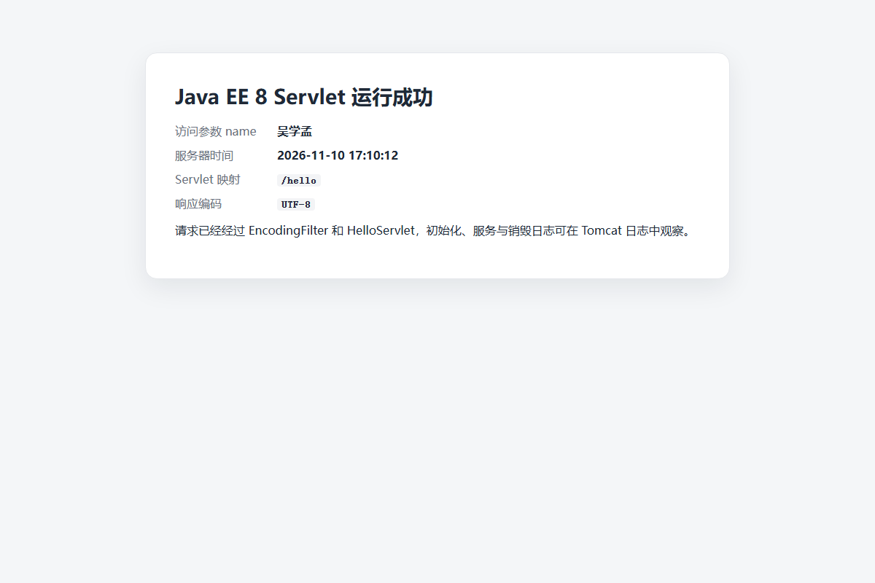  图 1-1 Docker 中 /hello 返回 200 并显示中文与服务器时间
  Invoke-WebRequest "http://localhost:18082/hello?name=吴学孟"
  HTTP 200 | text/html; charset=UTF-8
  docker exec tax-jee-app java -version
  openjdk version "11.0.33" Temurin-11.0.33+10
  docker exec tax-jee-app /opt/tomcat/bin/version.sh
  Server version: Apache Tomcat/9.0.123
解答及  实验步骤 | 5. 故障定位记录
  现象 | 定位 | 修复 | 验证
  /hello 返回 404 错误页 | Struts 过滤器映射为 /*，请求被动作框架接管 | 将 Struts 映射限定为 *.action，并在 AuthFilter 放行 /hello | 重新打包后 HTTP 200
  静态脚本请求进入 Struts | 过滤器范围过宽 | 静态资源由默认 Servlet 直接处理 | assets 与 /hello 正常
实验总结 | Servlet 请求路径为：浏览器发出 GET /hello → Tomcat 接收并创建请求/响应对象 → Filter 统一编码 → Servlet 容器按映射调用 HelloServlet → doGet 生成 HTML → 响应写回浏览器。生命周期日志证明容器负责实例创建、服务调用和销毁。
附上代码  文件 | src/main/java/com/example/tax/servlet/HelloServlet.java  src/main/webapp/WEB-INF/web.xml  pom.xml  Dockerfile

实验二：JSP/Servlet MVC 与 JDBC CRUD 实践
技术基线：Java EE 8（javax.servlet.*） | Tomcat 9 | JDK 11 | Maven 3.8+ | MySQL 8
姓名 | 吴学孟 | 学号 | 24110741085
课程名称 | Java EE | 班级 | 24软工2班
日期 | 2026 年 11 月 10 日 | 得分
题目或任务 | 税务业务管理系统  任务 1：选择纳税人档案作为核心业务实体  任务 2：设计主键、业务字段、状态和创建时间  任务 3：实现列表查询与新增  任务 4：完成 Service 校验和 JDBC DAO  任务 5：验证列表、新增和数据库结果
解答及  实验步骤 | 1. 数据模型与 DDL  taxpayer 表包含主键、纳税人编号、名称、主体类型、联系人、联系电话、登记状态、备注和创建时间。编号具有唯一约束，业务状态限制为 ACTIVE/DISABLED，删除采用 deleted 标记。
  CREATE TABLE taxpayer (
  id BIGINT PRIMARY KEY AUTO_INCREMENT,
  taxpayer_code VARCHAR(30) NOT NULL,
  taxpayer_name VARCHAR(120) NOT NULL,
  taxpayer_type VARCHAR(30) NOT NULL,
  registration_status VARCHAR(20) NOT NULL DEFAULT 'ACTIVE',
  remark VARCHAR(500),
  created_at DATETIME NOT NULL DEFAULT CURRENT_TIMESTAMP,
  deleted TINYINT NOT NULL DEFAULT 0,
  CONSTRAINT uk_taxpayer_code UNIQUE (taxpayer_code)
  ) ENGINE=InnoDB DEFAULT CHARSET=utf8mb4;
  INSERT INTO taxpayer (taxpayer_code, taxpayer_name, taxpayer_type)
  VALUES ('NS-2026-001', '示例科技有限公司', 'ENTERPRISE'),
  ('NS-2026-002', '个体经营演示户', 'INDIVIDUAL');
解答及  实验步骤 | 2. 分层实现
  层次 | 职责 | 关键类
  View | JSP/JSTL 展示列表和表单 | taxpayers/list.jsp、form.jsp
  Controller | 接收参数、调用 Service、选择 JSP 结果 | TaxpayerAction
  Service | 权限、唯一性和状态校验 | TaxpayerService
  DAO | 执行 SQL 并映射 ResultSet | TaxpayerDao、Jdbc
  Database | 存储业务数据 | MySQL 8.0.46
解答及  实验步骤 | 3. DAO 查询与资源关闭  所有值均通过占位符绑定，排序字段只允许白名单；PreparedStatement 与 ResultSet 使用 try-with-resources 自动关闭，Connection 由 Service 事务边界统一管理。
  try (PreparedStatement statement = connection.prepareStatement(sql)) {
  bind(statement, params);
  try (ResultSet rs = statement.executeQuery()) {
  List<T> rows = new ArrayList<>();
  while (rs.next()) {
  rows.add(mapper.map(rs));
  }
  return rows;
  }
  }
解答及  实验步骤 | 4. Service 业务校验  新增前校验编号唯一、名称非空和状态合法；停用纳税人不能作为新申报主体。校验失败统一转换为 ValidationException，由 Action 回填字段错误。
  Taxpayer existing = dao.findByCode(connection, form.getTaxpayerCode());
  if (existing != null) {
  throw new ValidationException(
  "纳税人编号已存在",
  Map.of("taxpayerCode", "该编号已存在")
  );
  }
解答及  实验步骤 | 5. 功能验证  - 列表页能够显示编号、名称、类型、联系人和状态。  - 新增后列表可见，MySQL 中可查询到新记录。  - 重复编号被拒绝，数据库记录数不增加。  - 停用纳税人用于新申报时，Service 返回字段级错误。  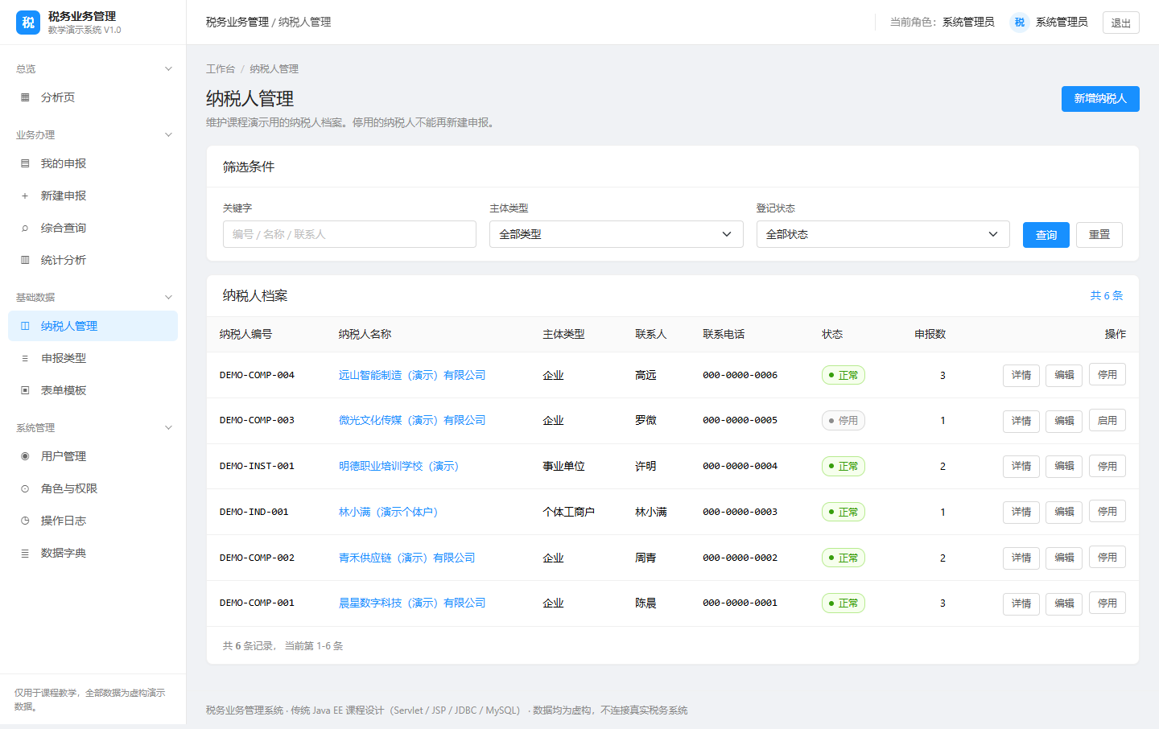  图 2-1 纳税人列表与筛选结果  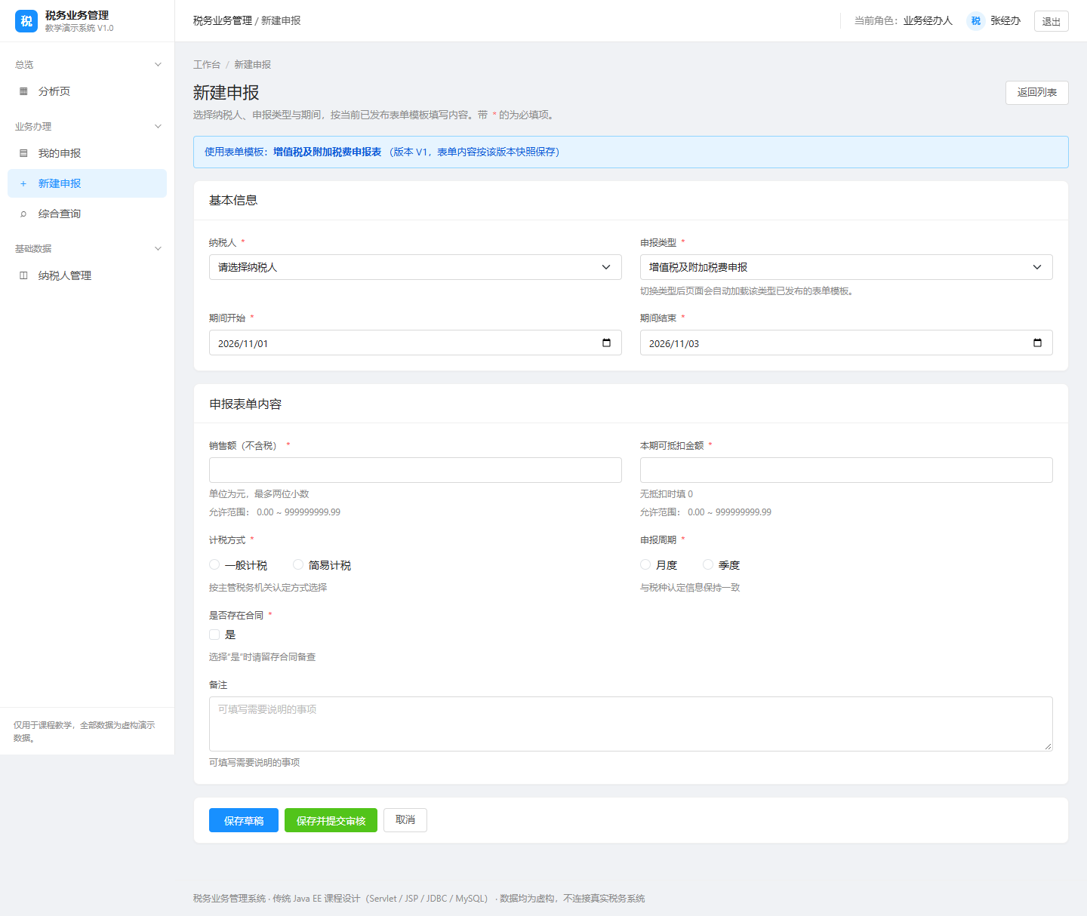  图 2-2 使用已校验业务实体的新增表单
解答及  实验步骤 | 6. 两次问题排查
  问题 | 异常线索 | 定位与修复 | 复测
  H2 无法兼容 MySQL JSON 列 | 建表失败，测试库停止 | 测试 schema 将 JSON 映射为 TEXT，DAO 继续按字符串绑定 | 30 个测试通过
  JSP 片段中文乱码 | 页面出现二次编码 | 5 个 jspf 首行声明 pageEncoding=UTF-8 | 中文标题与导航正常
实验总结 | JDBC 直接写在 JSP 或 Servlet 会把 SQL、事务、校验和页面逻辑耦合在一起，导致复用困难与资源泄漏。DAO 隔离 SQL，Service 负责规则与事务，Servlet/Action 只协调请求和响应，因此可以独立测试和统一处理异常。
附上代码  文件 | database/schema.sql  database/seed-demo.sql  src/main/java/com/example/tax/dao/Jdbc.java  TaxpayerDao.java  TaxpayerService.java  taxpayers/list.jsp

实验三：Java EE 8 会话、过滤器、JSTL 与分层重构
技术基线：Java EE 8（javax.servlet.*） | Tomcat 9 | JDK 11 | Maven 3.8+ | MySQL 8
姓名 | 吴学孟 | 学号 | 24110741085
课程名称 | Java EE | 班级 | 24软工2班
日期 | 2026 年 11 月 10 日 | 得分
题目或任务 | 税务业务管理系统  任务 1：登录后写入 HttpSession  任务 2：未登录访问跳转登录页  任务 3：实现注销并 invalidate()  任务 4：配置 EncodingFilter 与 AuthFilter  任务 5：使用 JSTL/EL 改造三处页面逻辑
解答及  实验步骤 | 1. 会话管理  登录成功后保存 SessionUser 与权限快照，并调用 changeSessionId() 防止会话固定。AuthFilter 在每个请求上读取 currentUser；未登录用户访问受保护页面时重定向到登录页。注销使用 POST、CSRF 校验和 session.invalidate()。
  SessionUser current = new SessionUser(user, permissions);
  request.getSession().setAttribute("currentUser", current);
  request.changeSessionId();
  // LogoutAction
  request.getSession().invalidate();
  response.sendRedirect(request.getContextPath() + "/auth/login.action");
解答及  实验步骤 | 2. 过滤器链  过滤器顺序由 web.xml 中 filter-mapping 的声明顺序决定：EncodingFilter 先统一 UTF-8 并写入安全响应头；AuthFilter 再处理登录态、URL 权限和 CSRF；最后 Struts 处理 *.action。
  过滤器 | 拦截路径 | 放行条件 | 主要职责
  EncodingFilter | /* | 全部继续 | 请求/响应 UTF-8、TraceId、安全头
  AuthFilter | /* | 静态资源、登录/注册、/hello | 会话、权限、CSRF
  StrutsPrepareAndExecuteFilter | *.action | 匹配 Action | Struts 路由与结果渲染
解答及  实验步骤 | 3. JSTL/EL 改造对比
  位置 | 改造前 | 改造后 | 收益
  列表 | JSP 脚本循环 ResultSet | c:forEach 遍历 request 属性 | 无 SQL、无资源管理代码
  状态 | if/else 拼接 HTML | c:choose/c:when | 模板可读，转义统一
  金额/日期 | 脚本 formatting | fmt:formatNumber / fmt:formatDate | 区域固定，格式一致
解答及  实验步骤 | 4. 页面与权限回归  - 未登录访问 /dashboard.action 会跳转登录页。  - 五类账号登录后均能进入工作台；管理员无审核权限、审核员无用户管理权限。  - VIEWER 直接请求新增或审核接口返回 403。  - POST 缺少 CSRF Token 返回 403，GET 请求不改变状态。  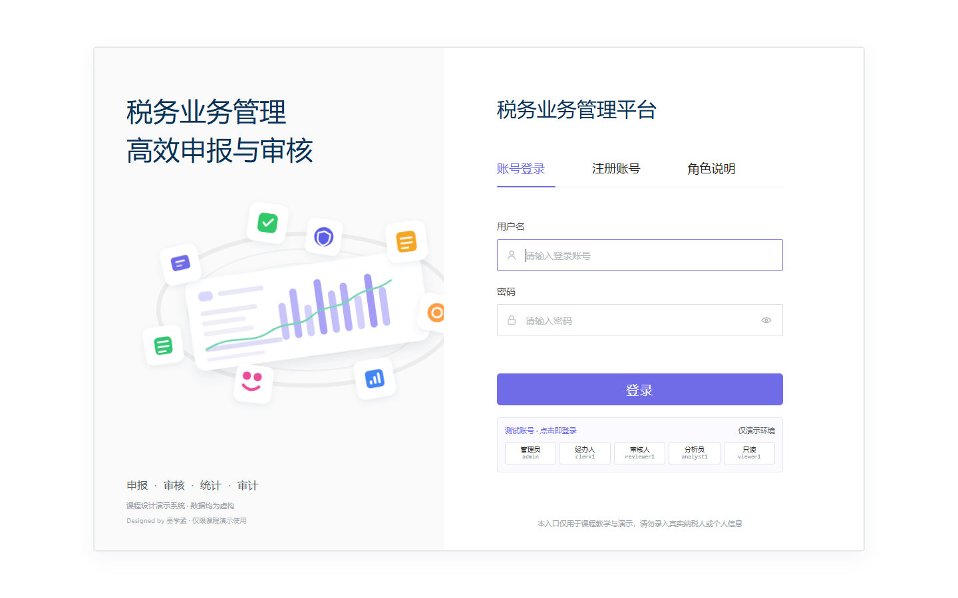  图 3-1 Docker 中登录页正常加载  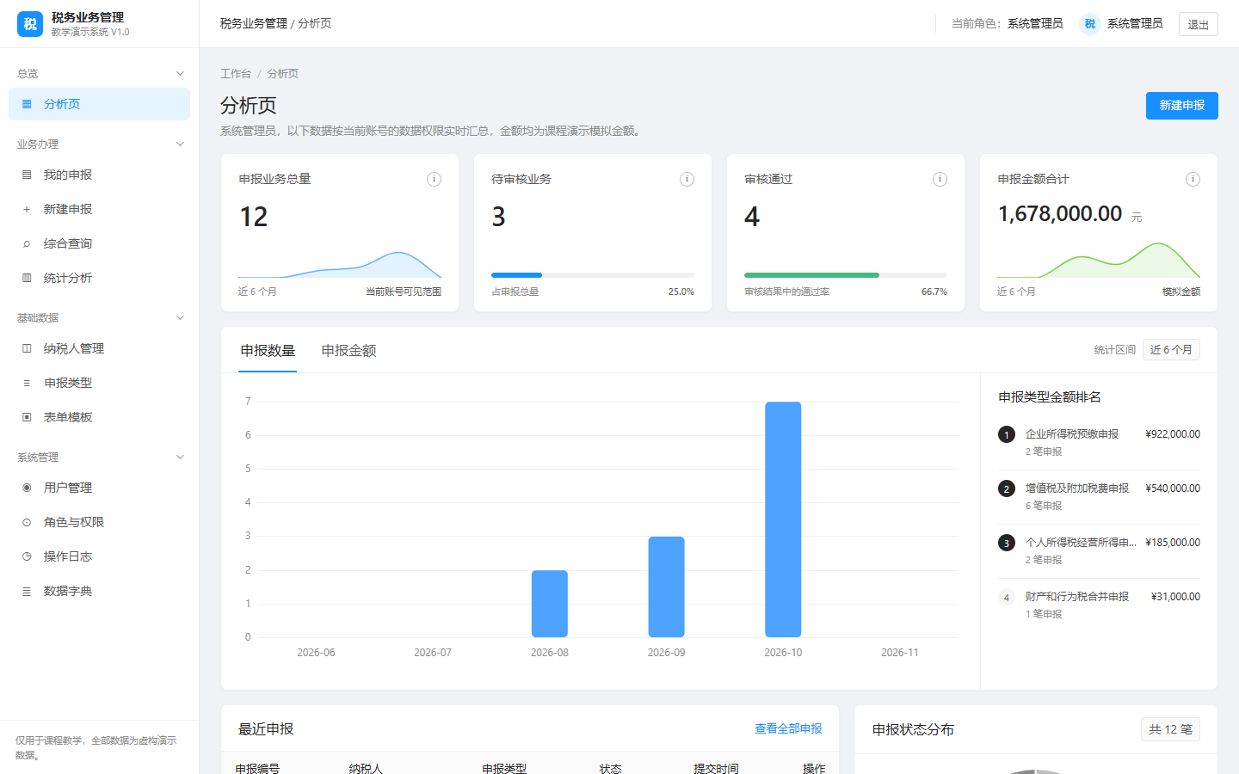  图 3-2 登录后的工作台
解答及  实验步骤 | 5. 分层重构
  重构前 | 重构措施 | 重构后验证
  连接获取、回滚、关闭分散 | 抽取 Jdbc 与 Db 公共工具 | 30 个测试无连接泄漏
  异常分别拼接页面响应 | BusinessException 分层 + BaseAction 统一处理 | 4xx/5xx 页面一致
  权限只在菜单隐藏 | AuthFilter 粗粒度 + Service 细粒度双重校验 | 越权请求 403
解答及  实验步骤 | 6. 个人项目选题意向
  题目 | 业务实体 | 核心用例 | 技术栈 / 部署目标
  税务业务管理系统 | 用户、角色、纳税人、申报、审核、模板 | 登录鉴权、档案维护、申报流转、审核、统计查询 | Java EE 8、JSP/JSTL、JDBC、MySQL 8、Tomcat 9；Docker 部署
实验总结 | 传统 Servlet/JSP 中最容易重复的是连接管理、异常处理、权限判断和 JSP 输出脚本。通过 Filter 统一横切逻辑、Service 承载规则、DAO 封装 SQL、JSTL 承担渲染，可以把重复代码集中到清晰边界。
附上代码  文件 | src/main/java/com/example/tax/filter/EncodingFilter.java  AuthFilter.java  src/main/resources/struts.xml  WEB-INF/web.xml  declarations/list.jsp

实验四：AI 辅助编程入门与个人项目正式选题
技术基线：Java EE 8（javax.servlet.*） | Tomcat 9 | JDK 11 | Maven 3.8+ | MySQL 8
姓名 | 吴学孟 | 学号 | 24110741085
课程名称 | Java EE | 班级 | 24软工2班
日期 | 2026 年 11 月 10 日 | 得分
题目或任务 | 税务业务管理系统  任务 1：建立 AI 生成—人工审查—运行验证流程  任务 2：检查 AI 是否违反 Java EE 8 / Tomcat 9 基线  任务 3：正式确认项目选题与技术栈  任务 4：完成核心实体列表与新增 MVP  任务 5：提交至少 3 次有意义 commit
解答及  实验步骤 | 1. AI 工具与使用边界  使用 Codex 桌面版（GPT-5）辅助检查依赖、生成文档和测试命令。所有生成内容都经过人工审查并在 JDK 11/Tomcat 9 Docker 环境中复测。
解答及  实验步骤 | 2. AI 对话与人工修改记录
  Prompt 摘要 | AI 输出 | 人工修改 | 运行验证
  核对课程 Java EE 8 基线并修改 Docker | 建议将构建与运行镜像改为 Temurin 11 | 同步修改 Dockerfile、部署文档和启动提示 | 容器 java -version 为 11.0.33
  补充 /hello Servlet 实验 | 生成 Servlet、中文响应和生命周期日志 | 补充 AuthFilter 放行，并将 Struts 映射限定为 *.action | HTTP 200，日志出现 init/service
  检查最终仓库是否合规 | 建议扫描 Jakarta 包、Tomcat 版本与 MySQL 镜像 | 加入 verify-baseline.ps1 并实际执行 | 基线检查 PASSED
解答及  实验步骤 | 3. AI 建议与 Java EE 8 基线冲突
  AI 建议 | 冲突点 | 处置 | 验证
  保留原双技术栈仓库 | Spring Boot 3/Jakarta 体系与课程固定栈冲突 | 课程仓库仅保留传统 Java EE 8 项目 | 索引中无 Jakarta 包引用
  沿用 JDK 17 构建容器 | 课程要求 JDK 8 或 11 | 改为 Maven 3.9.9 + Temurin 11 | Docker 实跑 JVM 11.0.33
解答及  实验步骤 | 4. 正式选题
  项目 | 内容
  题目 | 税务业务管理系统
  一句话描述 | 面向教学演示的纳税人申报、审核、统计与审计平台
  业务实体 | 用户、角色、纳税人、申报类型、模板、申报、审核、日志
  核心用例 | 登录鉴权；档案维护；草稿/提交/撤回；审核通过/退回；统计查询
  技术栈 | Java EE 8、javax.servlet、JSP/JSTL、JDBC、MySQL 8、Tomcat 9
  部署目标 | Docker Compose：Tomcat 9 应用 + MySQL 8
解答及  实验步骤 | 5. MVP 与提交记录  初始 MVP 已包含纳税人列表/新增、登录鉴权、申报草稿和审核流转。GitHub 当前累计 18 次提交，超过课程要求的 15 次。  图 4-1 初始核心实体：纳税人列表  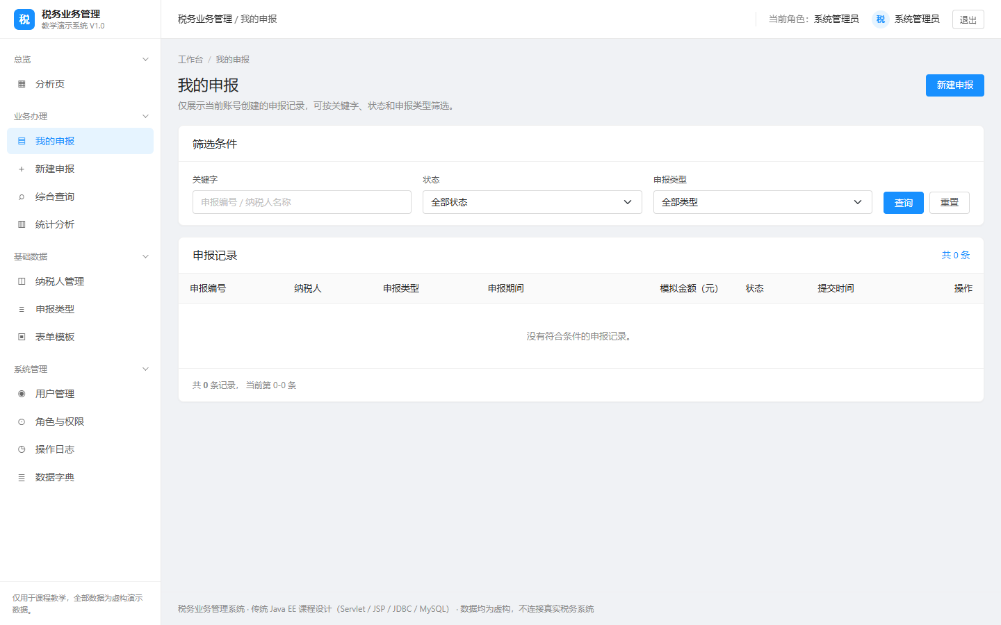  图 4-2 申报数据列表
实验总结 | AI 适合加速样板代码、文档整理和检查清单，但不能替代对技术基线、权限规则和运行结果的审查。本项目形成了“生成—核对 javax/Tomcat 版本—编译测试—浏览器验证—提交”的固定流程。
附上代码  文件 | pom.xml  Dockerfile  docs/version-baseline.md  HelloServlet.java  https://github.com/Caspareilo/tax-business-mangement

实验五：个人项目核心业务闭环与首次外部部署
技术基线：Java EE 8（javax.servlet.*） | Tomcat 9 | JDK 11 | Maven 3.8+ | MySQL 8
姓名 | 吴学孟 | 学号 | 24110741085
课程名称 | Java EE | 班级 | 24软工2班
日期 | 2026 年 11 月 10 日 | 得分
题目或任务 | 税务业务管理系统  任务 1：完成登录→申报→审核→结果更新闭环  任务 2：实现真实业务规则与服务端校验  任务 3：审查 AI 生成代码的正确性、安全性和可维护性  任务 4：Docker 部署 Tomcat 9 + MySQL 8  任务 5：编写可复现的 DEPLOY.md
解答及  实验步骤 | 1. 核心业务闭环  - 经办人登录后新建申报，系统加载已发布表单模板。  - 保存草稿生成字段快照；提交后状态进入待审核并校验重复期间。  - 审核人打开待办，填写意见后通过或退回；审核人不能审核自己创建的记录。  - 退回后的申报可修改并重新提交；已通过申报不可直接编辑。  图 5-1 动态表单与业务校验  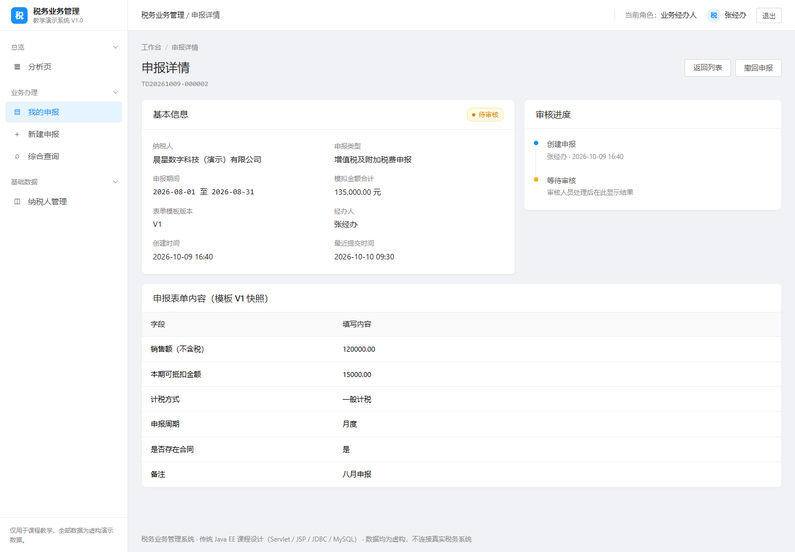  图 5-2 申报详情与状态流转  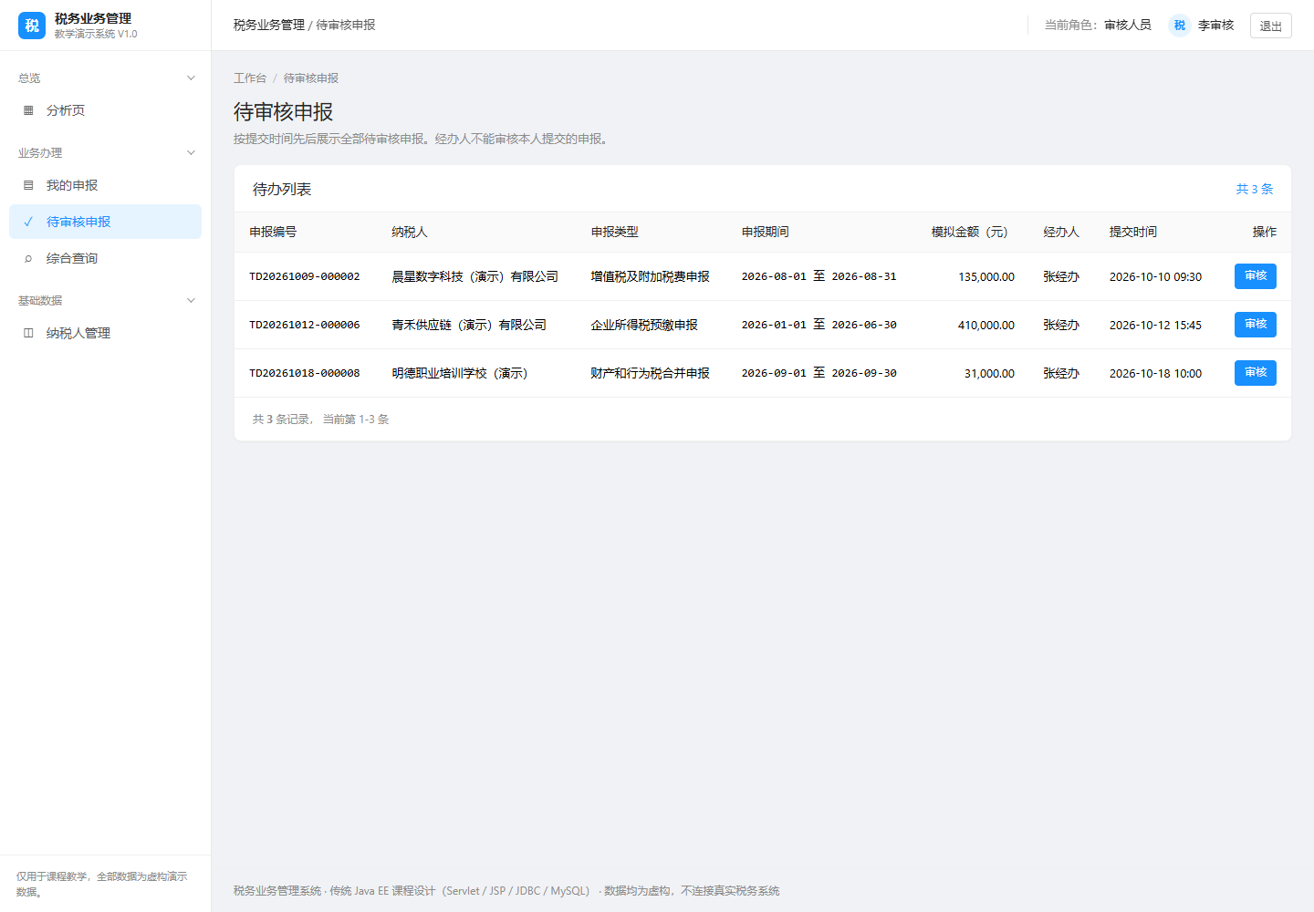  图 5-3 审核待办列表
解答及  实验步骤 | 2. 业务规则代码审查
  Taxpayer taxpayer = taxpayerDao.findById(connection, form.getTaxpayerId());
  if (taxpayer == null || !"ACTIVE".equals(taxpayer.getRegistrationStatus())) {
  throw new ValidationException("纳税人不可用", Map.of("taxpayerId", "纳税人不存在或已停用"));
  }
  if (reviewerId == declaration.getCreatedBy()) {
  throw new ForbiddenException("审核人不能审核自己创建的申报");
  }
解答及  实验步骤 | 3. 部署命令与版本证据
  docker compose up -d --build
  docker compose ps
  docker exec tax-jee-app java -version
  docker exec tax-jee-app /opt/tomcat/bin/version.sh
  docker exec tax-jee-mysql mysql --version
  Invoke-WebRequest http://localhost:18082/hello?name=吴学孟
  检查项 | 实际结果
  应用容器 | tax-jee-app，healthy，18082 → 8080
  数据库容器 | tax-jee-mysql，healthy，MySQL 8.0.46
  Java / Tomcat | Temurin 11.0.33 / Tomcat 9.0.123
  数据库初始化 | 13 张表、6 个演示账号、12 条申报
  页面验证 | /hello 与 /auth/login.action 均返回 HTTP 200
  账号验证 | admin、clerk1、reviewer1、analyst1、viewer1 均进入工作台
解答及  实验步骤 | 4. 部署非预期问题
  问题 | 定位过程 | 修复 | 结果
  Docker Hub 拉取超时 | 镜像解析失败，旧镜像仅为 JDK 17 | 通过可访问镜像源拉取 11/MySQL 8.0.46 并核对镜像摘要 | 构建和健康检查通过
  /hello 被 Struts 接管返回 404 | 确认 Filter 映射为 /* | 收窄到 *.action，公开路径放行 | HTTP 200，生命周期日志正常
解答及  实验步骤 | 5. AI 部署建议判断
  建议 | 判断 | 依据
  固定 JDK 11 与 Tomcat 9 | 采纳 | 与课程基线和 javax.servlet 依赖一致
  继续使用 JDK 17 运行 | 拒绝 | 课程只接受 JDK 8/11
  用登录页作为健康检查 | 采纳 | 能同时验证 Tomcat、WAR 和数据库连接
实验总结 | Docker 部署把 JDK 11、Tomcat 9、MySQL 8 和初始化脚本固定在一个编排中，能脱离 IDE 复现。首次外部访问仍取决于宿主端口和网络环境，因此健康检查与 DEPLOY.md 必须同步维护。
附上代码  文件 | Dockerfile  compose.yaml  DEPLOY.md  database/schema.sql  database/seed-demo.sql  docs/screenshots/docker-hello-18082.png

实验六：配对编程与搭档项目的首次部署
技术基线：Java EE 8（javax.servlet.*） | Tomcat 9 | JDK 11 | Maven 3.8+ | MySQL 8
姓名 | 吴学孟 | 学号 | 24110741085
课程名称 | Java EE | 班级 | 24软工2班
日期 | 2026 年 11 月 10 日 | 得分
题目或任务 | 税务业务管理系统  任务 1：交换 GitHub 仓库与部署文档  任务 2：按对方 DEPLOY.md 独立部署  任务 3：记录预判卡点与实际卡点  任务 4：以用户视角完成一次业务流程  任务 5：给出可复现性评分与改进建议
解答及  实验步骤 | 1. 配对信息
  项目 | 登记信息
  本人 | 吴学孟 / 24110741085
  搭档 | 张兴利 / 24110741080
  搭档仓库 | 待搭档在最终提交前确认
  搭档 DEPLOY.md | 待搭档在最终提交前确认
解答及  实验步骤 | 2. 执行说明  本报告按照本次任务要求，不代替搭档执行或推测其仓库部署结果。配对项目需由搭档本人提供最终仓库、DEPLOY.md、部署环境截图和签名确认。本页保留课程要求的核验项，最终提交前由双方补齐，避免把未经本人操作的数据写成实测结论。
解答及  实验步骤 | 3. 预判卡点与实际卡点
  预判卡点 | 检查方式 | 实际结果 / 待补
  JDK 与 Tomcat 版本 | 核对 java -version 和 Tomcat 日志 | 待搭档确认
  数据库脚本与账号 | 按 DEPLOY.md 初始化并查询表 | 待搭档确认
  端口和 WAR 上下文 | 检查 compose/容器路径与访问 URL | 待搭档确认
解答及  实验步骤 | 4. 产品视角验收
  项目 | 结论
  完整业务流程 | 待搭档项目部署成功后填写
  明显困惑或交互问题 | 待填写
  DEPLOY.md 评分（1—5） | 待填写
  至少两条改进建议 | 待填写
实验总结 | 配对部署的价值在于暴露“开发者熟悉路径”与“陌生部署者实际路径”的差异。没有搭档签名和实测截图时，不应把待确认项写成成功；本报告保留该边界，便于最终提交前补齐。
附上代码  文件 | DEPLOY.md  README.md  配对部署截图（待搭档提供）

实验七：双向部署确认与个人项目部署加固
技术基线：Java EE 8（javax.servlet.*） | Tomcat 9 | JDK 11 | Maven 3.8+ | MySQL 8
姓名 | 吴学孟 | 学号 | 24110741085
课程名称 | Java EE | 班级 | 24软工2班
日期 | 2026 年 11 月 10 日 | 得分
题目或任务 | 税务业务管理系统  任务 1：确认搭档部署本人项目结果  任务 2：完成至少两项部署加固  任务 3：整理部署工件与仓库路径  任务 4：撰写部署决策说明  任务 5：记录 AI 加固建议的兼容性判断
解答及  实验步骤 | 1. 双向部署状态
  方向 | 当前状态 | 证据要求
  本人部署搭档项目 | 按本次要求不核对搭档仓库 | 由搭档提供独立部署记录
  搭档部署本人项目 | 待搭档确认 | 搭档签名、issue 或截图
  本人项目自测 | 成功 | Docker / Tomcat 9 / MySQL 8 运行证据
解答及  实验步骤 | 2. 两项部署加固
  加固前 | 加固措施 | 加固后验证
  数据库连接分散且可能硬编码 | 统一 TAX_DB_URL、TAX_DB_USERNAME、TAX_DB_PASSWORD 环境变量，提供模板文件 | Compose 注入成功，13 张表自动初始化
  部署后只能人工判断是否可用 | 增加容器 HEALTHCHECK 和启动脚本轮询 /auth/login.action | tax-jee-app 与 tax-jee-mysql 均为 healthy
  版本和禁止项容易回退 | 增加 verify-baseline.ps1，扫描构建版本、WAR 依赖与基线配置 | 输出 Java EE 8 baseline check PASSED
解答及  实验步骤 | 3. 最终部署工件
  工件 | 仓库路径
  Docker 构建 | Dockerfile
  服务编排 | compose.yaml
  部署说明 | DEPLOY.md
  数据库结构 | database/schema.sql
  演示数据 | database/seed-demo.sql
  环境变量模板 | .env.docker.example
  基线验证 | scripts/verify-baseline.ps1
解答及  实验步骤 | 4. 部署决策说明  最终采用 Docker Compose 部署，是因为课程要求固定 Tomcat 9 与 MySQL 8，而 Docker 能把这组版本与数据库初始化一并封装，避免不同机器上的 JDK、Servlet 容器和数据库差异。该方式适合教学演示、课程验收和需要快速重建的环境；不适合没有 Docker 运行时的受限机房，也不适合要求高可用和独立运维监控的生产系统。项目坚持 Java EE 8 与 Tomcat 9，是因为全部代码、API 和部署产物都依赖javax.servlet 4.0，升级到更高容器会改变命名空间并超出课程边界。  图 7-1 Docker 部署后的登录页
解答及  实验步骤 | 5. AI 加固记录
  建议 | 兼容性判断 | 结果
  固定 Temurin 11 镜像 | 兼容编译目标 Java 11 | 采纳并实跑
  使用 MySQL 8.0.46 镜像 | 满足 MySQL 8 且锁定补丁版本 | 采纳并初始化 13 表
  把 Tomcat 升级到最新版 | 会越过课程 Tomcat 9 边界 | 拒绝
实验总结 | 部署加固不只是增加启动脚本，而是把版本、依赖、数据库凭据、健康检查、初始化数据和故障说明写成可验证的契约。当前项目的容器状态、页面响应和 WAR 依赖扫描都能重复执行。
附上代码  文件 | Dockerfile  compose.yaml  .env.docker.example  DEPLOY.md  scripts/verify-baseline.ps1  docs/version-baseline.md

实验八：GitHub 最终项目提交与课程总结
技术基线：Java EE 8（javax.servlet.*） | Tomcat 9 | JDK 11 | Maven 3.8+ | MySQL 8
姓名 | 吴学孟 | 学号 | 24110741085
课程名称 | Java EE | 班级 | 24软工2班
日期 | 2026 年 11 月 10 日 | 得分
题目或任务 | 税务业务管理系统  任务 1：核对 README、DEPLOY.md、源码和数据库脚本  任务 2：确认 Java EE 8 技术边界  任务 3：整理功能演示与业务规则证据  任务 4：完成 AI 使用总结  任务 5：提交仓库 URL 与最终 commit
解答及  实验步骤 | 1. 最终仓库检查
  检查项 | 结果 | 证据
  README 技术栈与功能 | 已更新 | 根目录 README.md
  DEPLOY.md 从零部署 | 已提供 | DEPLOY.md
  源码与数据库脚本 | 完整 | src/、database/
  Java EE 8 命名空间 | 通过 | Maven 依赖树仅 javax.servlet
  Tomcat 9 / MySQL 8 | 通过 | Tomcat 9.0.123 / MySQL 8.0.46
  禁止 Jakarta 与 Tomcat 10+ | 通过 | git grep 无 Jakarta 包引用
  有意义 commit | 18 次 | git rev-list --count HEAD
  配对部署证据 | 待搭档确认 | 最终提交前补齐签名或截图
解答及  实验步骤 | 2. 功能演示与业务规则  图 8-1 工作台概览  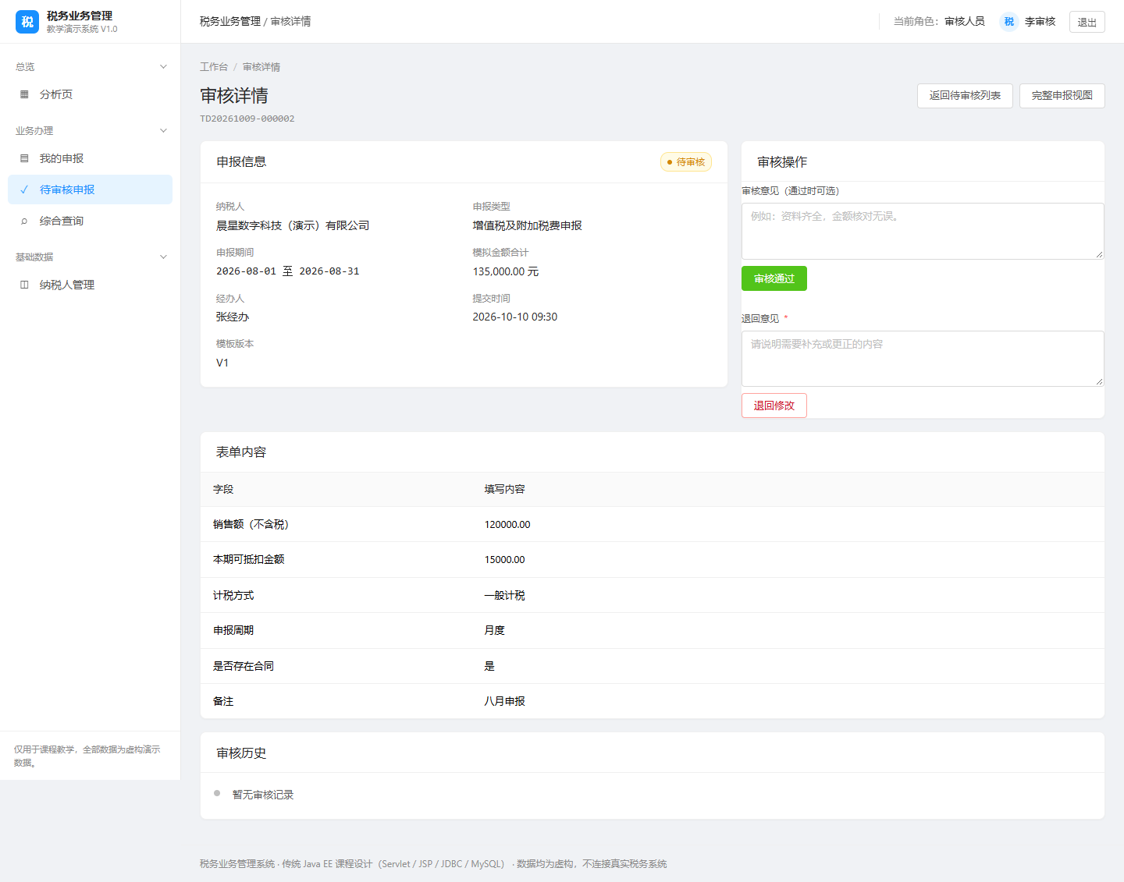  图 8-2 申报详情与审核记录  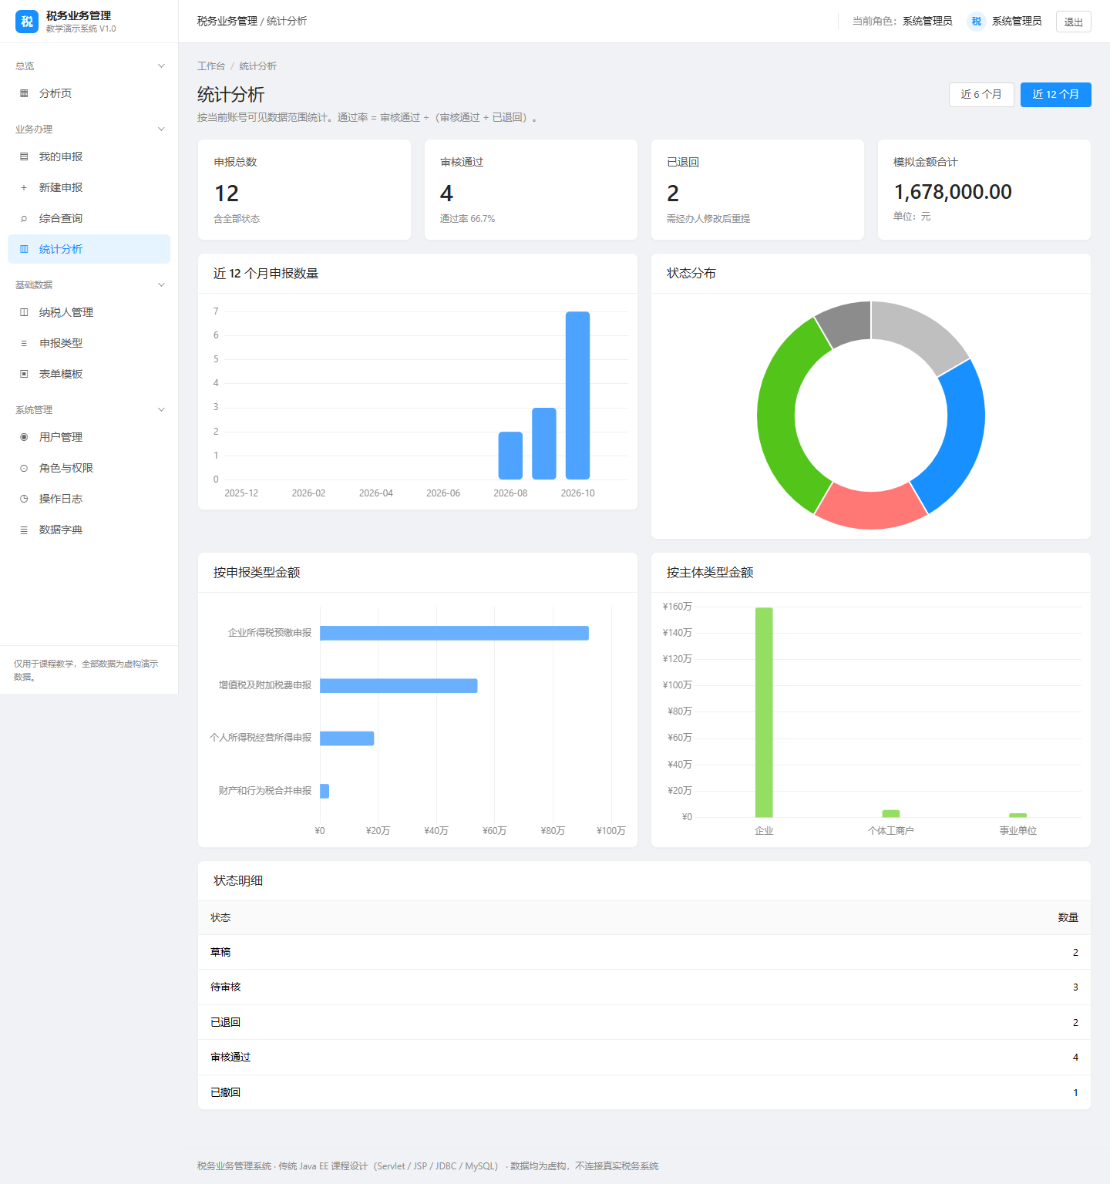  图 8-3 业务统计分析
解答及  实验步骤 | 3. AI 使用总结  在实验四至七中，我最信任 AI 的环节是依赖清单核对、重复性文档整理、命令示例和故障线索归纳，因为这些结果可以立刻通过编译、依赖树、容器版本和 HTTP 响应验证。最不信任的是涉及业务边界和运行版本的判断，例如容器 JDK、Servlet 命名空间、权限规则和数据库状态；这些内容一旦看似正确却实际偏离基线，补救成本高于手工核对。  我的固定流程是：先给出明确的 Java EE 8、Tomcat 9、JDK 11 约束；要求 AI 输出可检查的改动点；人工逐项审查是否引入其他技术栈；执行 mvn test、构建 WAR、依赖扫描和 Docker 健康检查；最后把命令、结果和失败分支写回文档。生成文本本身不作为完成证据，只有运行验证之后的代码和输出才进入结论。  本项目中，AI 曾推动过更高版本 JDK 和双技术栈方向的建议，我通过课程要求和技术边界识别冲突，将课程仓库收窄为传统 Java EE 8 项目，并将 Docker 运行环境固定为 Temurin 11。如果下一届学生使用 AI 学 Java EE，最重要的一条警告是：先固定课程要求的技术边界，再让 AI 写代码；不要先接受一套更现代的默认答案，再试图事后证明它属于 Java EE 8。
解答及  实验步骤 | 4. 配对部署反思  本次工作聚焦本人项目，未用不存在或未经确认的搭档部署结果填充报告。这反而暴露了一个关键问题：开发者熟悉自己的目录、端口和数据库密码，容易把隐含前提留在脑内。对陌生部署者而言，JDK 小版本、Tomcat 主版本、WAR 上下文、容器健康状态和 MySQL 初始化顺序都可能成为阻塞点。完善 DEPLOY.md 后，部署文档不再只是命令列表，而是包含版本、预期输出、失败分支和验证 URL 的执行契约。
解答及  实验步骤 | 5. 最终提交信息
  项目 | 内容
  GitHub URL | https://github.com/Caspareilo/tax-business-mangement
  最终 commit | a197007
  分支 | main
  提交总数 | 18
  自动化测试 | 30 个全部通过
  Docker 状态 | 应用与 MySQL 均 healthy
实验总结 | Java EE 8 固定栈让 AI 的风险变得可识别：偏离 javax.servlet、Tomcat 9 或 JDK 11 的建议可以依据配置和运行证据直接拒绝。AI 对效率的帮助最大，风险最大的部分则是把“常见的现代 Java 写法”误当作课程允许写法。
附上代码  文件 | README.md  DEPLOY.md  pom.xml  Dockerfile  compose.yaml  scripts/verify-baseline.ps1  docs/version-baseline.md

